Tedenski plan ŠPORTA (30. 3. 2020 – 3. 4. 2020)
Učitelja športa: Robert Bregar, Martina Zajc
Priporočila o telesni dejavnosti v času samoizolacije:
https://www.rtvslo.si/sport/rekreacija/priporocila-o-telesni-dejavnosti-v-casu-samoizolacije/517411

ŠPORT, 6. r – 9. r
Učna tema: ATLETIKA
Nalogo opravi 2x – 3x v tednu, odvisno koliko ur imaš na urniku.
Ogrevanje:

Gimnastične vaje

VSAKO VAJO PONOVIŠ 12x

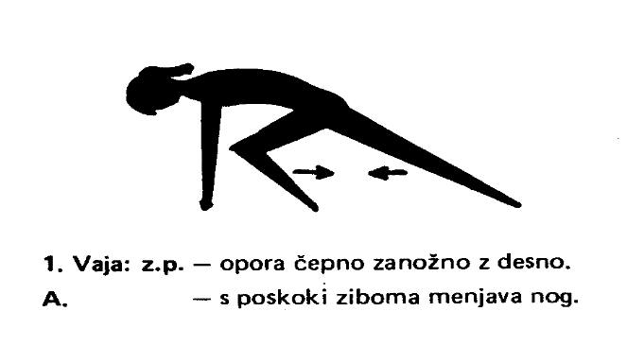

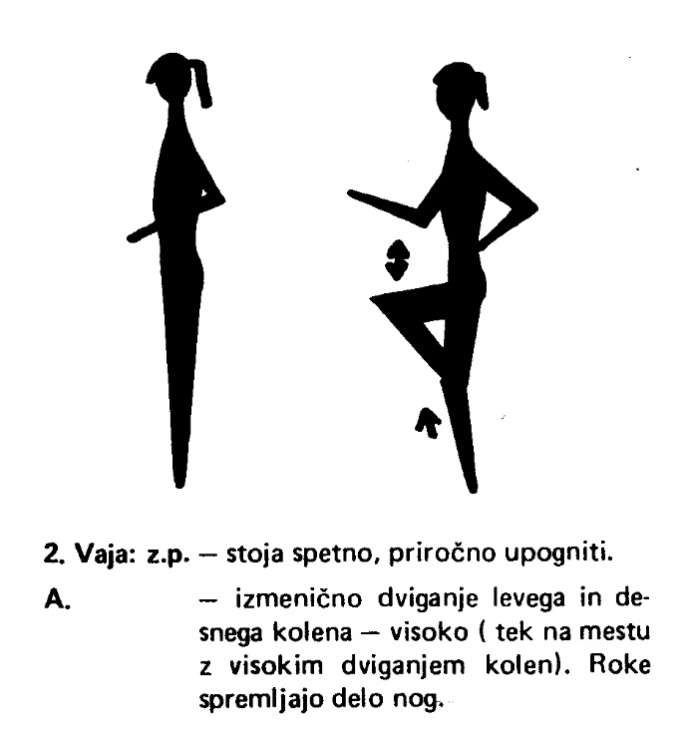

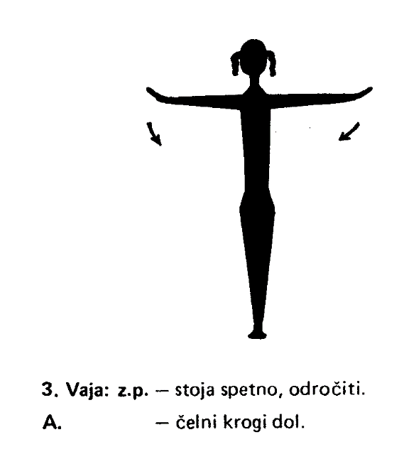

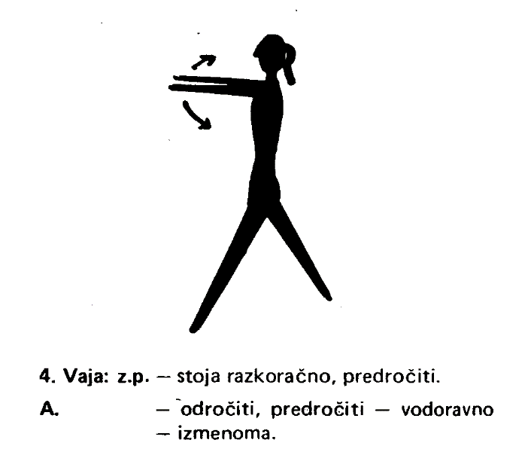

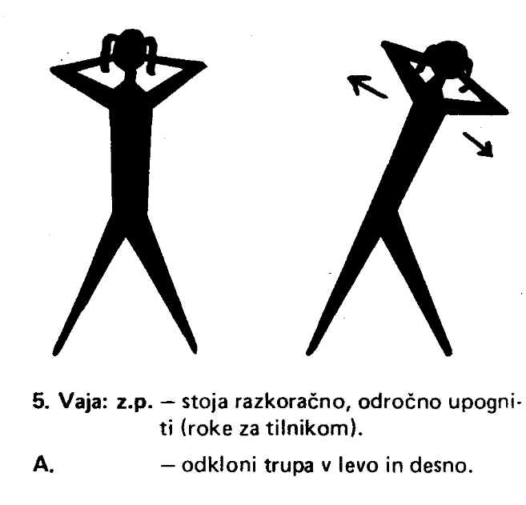

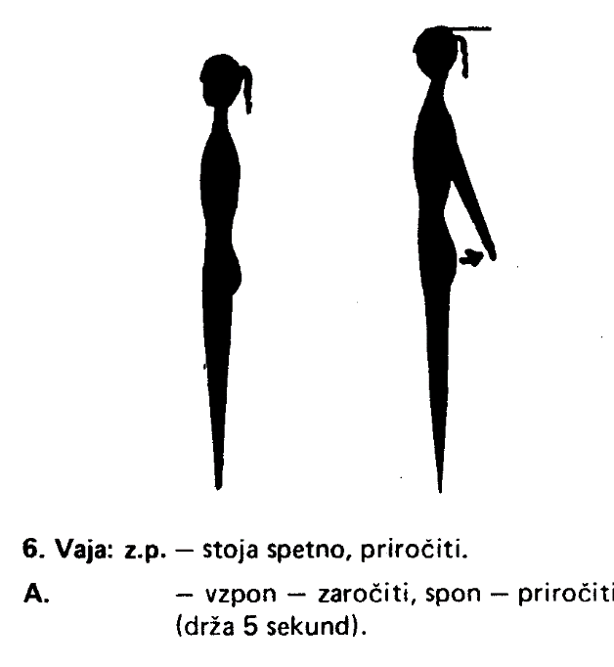

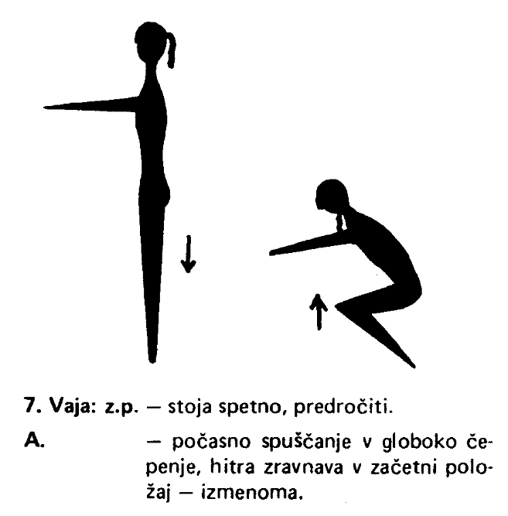

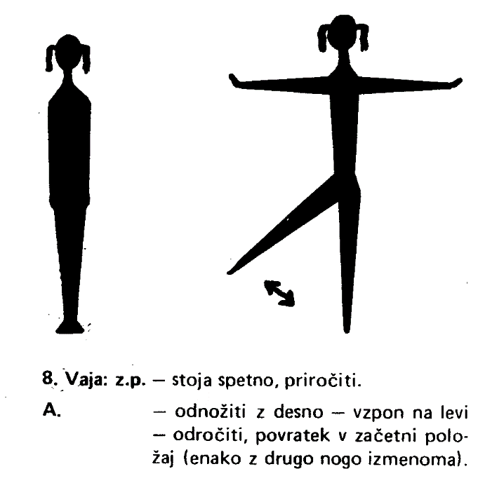

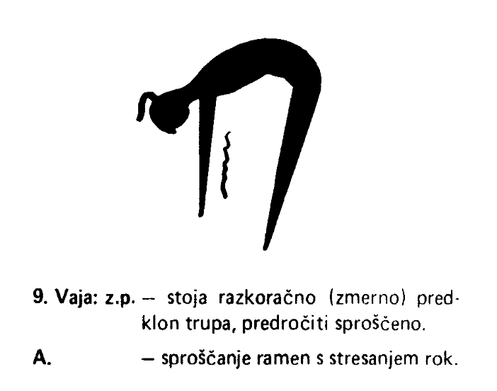
Glavni del:

Skok v daljino z mesta in troskok
Za uspešno skakanje sta potrebna in pomembna dva elementa:
- pravilna tehnika; odriv z vzporednimi stopali, odločen zamah z rokama naprej, potiskanje nog naprej pred doskokom in
- ustrezna odrivna moč.
Tehnika skoka v daljino z mesta
Učenec stopi za črto, ki označuje štartno mesto, se z zibom v kolenih sonožno odrine kar najdlje naprej in sonožno doskoči. Odriv s poprejšnjim poskokom na mestu ni dovoljen. Nalogo je mogoče opravljati zunaj ali v slabem vremenu noter. Število poskusov od 15 do 20 ali več.
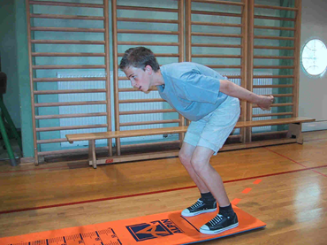

Tehnika troskoka
S črto označimo na tleh odrivno mesto. Učenec postavi nogo, s katero se bo odrinil, tik za črto, se z njo odrine, doskoči na isto nogo (1. skok), se hkrati z njo odrine in doskoči na drugo (2. skok) ter po takojšnjem odrivu naredi tretji skok in doskoči na obe nogi.
Skrajšani opis postopka je naslednji: odrivna noga je leva - leva - desna - skupaj ali desna - desna - leva - skupaj.
Pred prvim odrivom ni dovoljeno dvigniti od tal noge, s katero se prvo odrinemo.
Učenci naj opravijo 15 - 20 poskusov.
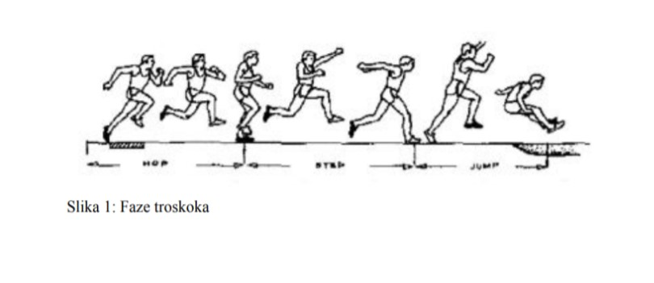
Izbirni predmeti

NŠP - ŠPORT ZA ZDRAVJE - ŠPORT ZA SPROSTITEV
Nordijska hoja
Hoja s palicami je učinkovitejša in zelo dobrodošla, saj se pri nordijski hoji obremenitev razporedi po celotnem telesu. V gibanje je namreč vključenih kar do 90 odstotkov vseh mišic. Poleg tega je primerna za ljudi vseh starosti in stopenj telesne pripravljenosti. In ker poteka v naravi, je dobra tako za telo kot za dušo.
Kaj potrebujete:
- športna oblačila (pohodne hlače, vetrovka, rokavice, kapa)
- športno obutev (treking čevlji, tekaška obutev)
- palice za nordijsko hojo (primerne so tudi pohodne palice ali palice za tek na smučeh)
- pijača
- dobra volja

Opravi nordijsko hojo v naravi v dolžini 45 min.
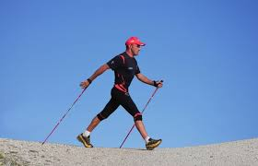

Opombe:
Vse aktivnosti izvajajte po priporočilih NIJZ. https://www.nijz.si/sl/koronavirus-2019-ncov
Vse učence pozivamo, naj navodila za preprečevanje širjenja virusa dosledno upoštevajo, zaradi epidemije bolezni velja začasna prepoved javnega zbiranja, saj je za učinkovito preprečevanje širjenja virusa najpomembnejše preprečevanje tesnih socialnih stikov.

